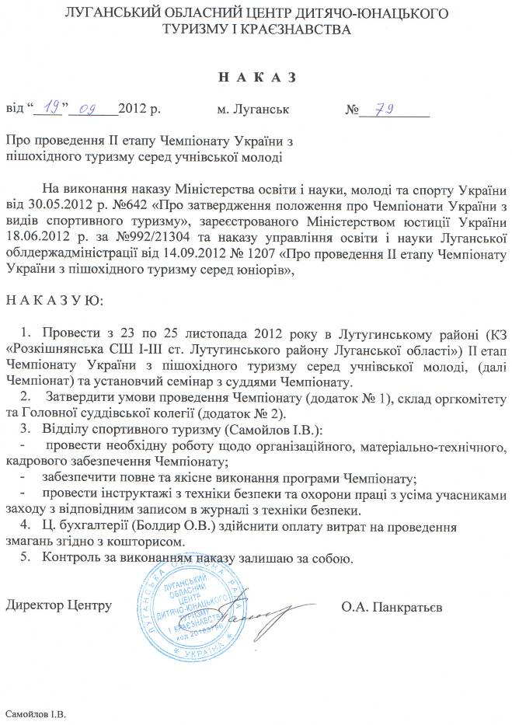
Додаток № 1 до наказу ЛОЦДЮТК від 19.09.2012 р. № 79

УМОВИ

проведення ІІ етапу Чемпіонату України з пішохідного туризму серед юніорів

1. Час і місце проведення
Чемпіонат проводяться з 23 по 25 листопада 2012 року в Лутугинському районі (КЗ «Розкішнянська СШ І-ІІІ ст. Лутугинського району Луганської області»). Прибуття команд 23.11.12 р. до 17 ⁰⁰.

2. Учасники
До участі у Чемпіонаті допускаються команди учнівської молоді міст і районів Луганської області, команди ЛОЦДЮТК. Змагання проводяться серед наступних груп учасників:
Назва групи | Рік народження | Рівень підготовки  (не нижче) | Клас дистанцій
Старша група | 1995-1997 | ІІІ розряд | І - ІІ*
Середня група | 1998-2000 | ІІ-ю розряд | І
* - клас дистанцій за вибором команди (у залежності від рівня підготовки).
Від кожного міста, району до Чемпіонату допускається не більше 1 команди (від м. Луганська до 4 команд) у кожній групі. Склад команди: 8 осіб – 6 учасників (не менше 2-х дівчат), представник, тренер-суддя, який обов'язково залучається до суддівства змагань.

3. Програма
23.11 | до 14.00 | Заїзд організаторів та суддів.
 | 15.00 – 19.00 | Установчий семінар із суддями Чемпіонату.
 | до 17.00 | Прибуття команд на змагання.
 | 17.00 – 19.00 | Робота мандатної комісії.
 | 18.00 – 18.30 | Вечеря (самостійно).
 | 19.00 | Нарада ГСК з представниками команд.
 | 17.00 – 21.00 | Тренування команд на дистанціях.
24.11 | 8.00 | Сніданок (у їдальні).
 | 8.30 | Відкриття Чемпіонату.
 | 9.00 – 13.00 | Особисто-командні змагання на дистанції “смуга перешкод”.
 | 13.00 - 14.00 | Обід (у їдальні).
 | 14.00 - 18.00 | Командні змагання зв'язок на дистанції“смуга перешкод”.
 | 18.00 – 18.30 | Вечеря (у їдальні).
 | 19.00 | Нарада ГСК з представниками команд.
25.11 | 8.00 | Сніданок (у їдальні).
 | 9.00 – 11.00 | Конкурс «Контекст».
 | 11.00 | Підведення підсумків. Нагородження переможців.
 | 12.00 | Роз'їзд команд.

Спортивна програма
- Особисто-командні змагання на дистанції “Смуга перешкод”. Беруть участь 6 учасників (не менше 2-х дівчат).
- Командні змагання зв'язок на дистанції “Смуга перешкод”. Беруть участь 6 учасників, не більше 2-х зв’язок хлопців та не менше 1-й зв’язки дівчат.
- Конкурс «Контекст».
Умови проведення змагань та конкурсу будуть надіслані після одержання попередніх заявок від команд та опубліковані на сайті loctik.at.ua.

4. Документація
1. Попередні заявки, затверджені печаткою закладу освіти щодо участі у Чемпіонаті надсилаються до 16.11.2012р. на адресу Луганського обласного центру дитячо-юнацького туризму і краєзнавства (91015, а/с 78, м. Луганськ, кв. Зарічний, КЗ ЛСШ № 57, ЛОЦДЮТК) або за електронними адресами loctik@ukr.net або kraeved_otd@mail.ru
2. Іменні заявки на кожну команду, оформлені згідно Правил, подаються до мандатної комісії 23.11.12 до 18 ³⁰.
3. Разом із заявкою подаються: свідоцтва про народження або паспорти, учнівські або студентські квитки (довідки з фотокартками), страхові поліси, спортивні класифікаційні книжки спортсменів, наказ управління (відділу) освіти міста або району про відрядження команди на Чемпіонат до якого додається список учнів з зазначенням прізвища, ім’я, по батькові, місця навчання учнів.

5. Умови розташування
Команди розташовуються у класних кімнатах та спортивному залі Розкішнянської СШ.
Учасникам необхідно мати спальний мішок, килим. Харчування команд буде організовано у шкільній їдальні (за готівковим розрахунком). Орієнтовна вартість харчування буде доведена додатково. Використання електричних плит та інших приладів заборонено.

6. Визначення переможців
Загальнокомандний результат визначається окремо для кожної вікової групи по сумі місць, які посіли команди на дистанціях Чемпіонату. При рівності суми місць перевага надається команді, яка має кращий результат на дистанції зв’язок.
Командний результат у особисто-командних змаганнях визначається за сумою результатів кращих 4 учасників команди, з яких не менше 1дівчини.
Командний результат у змаганнях зв'язок визначається за сумою результатів виступів 2-х кращих зв'язок (з яких не менше 1 зв’язки дівчат).
Результат у конкурсі «Контекст» визначається згідно умов конкурсу.

7. Нагородження
Команди кожної вікової групи, які посіли призові місця у загальнокомандному заліку та у окремих видах програми нагороджуються грамотами управління освіти і науки Луганської облдержадміністрації.
Учасники, які посіли призові місця у окремих видах програми нагороджуються грамотами Луганського обласного центру дитячо-юнацького туризму і краєзнавства.

8. Фінансування
Витрати на організацію та проведення Чемпіонату, нагородження переможців - за рахунок централізованих коштів, які виділені Луганському обласному центру дитячо-юнацького туризму і краєзнавства з бюджету на проведення масових заходів, згідно з затвердженим кошторисом.
Витрати на проїзд, харчування учасників та добові керівникам команди, придбання спорядження, за рахунок організацій, що відряджають.

З питань проведення Чемпіонату звертатись за адресою: 91015, м. Луганськ, а/с 78, кв. Зарічний, КЗ ЛСШ № 57, Луганський обласний центр дитячо-юнацького туризму і краєзнавства. Тел. (0642) 33-62-09. E-mail loctik@ukr.net або kraeved_otd@mail.ru .
Детальна інформація на сайті loctik.at.ua

Самойлов Ігор Володимирович – 095-221-36-56.
Рибак Петро Федорович – 099-916-06-89.
Трошина Світлана Володимирівна – 050-621-03-02
Правдін Дмитро Олександрович – 050-758-35-26

Додаток № 2 до наказу ЛОЦДЮТК від 19.09.2012 р. № 79

Склад оргкомітету та головної суддівської колегії
ІІ етапу Чемпіонату України з пішохідного туризму серед учнівської молоді

Панкратьєв О.А., директор Центру | - Голова оргкомітету
Трошина С.В., директор КЗ «Розкішнянська СШ» | - Заступник голови оргкомітету
Самойлов І.В., зав.відділом Центру | - Головний суддя
Данько Є.Б., методист Центру | - Головний секретар
Рибак П.Ф., методист Центру | - Заступник головного судді з орг. питань
Лохвицька Л.В., методист Центру | - Заступник головного судді з безпеки
Сопов Ю.С., керівник гуртків Луганського НВО № 59 | - Заступник головного судді з суддівства
Правдін Д.О. - керівник гуртків КЗ «Розкішнянська СШ» | - Начальник дистанції
Правдіна А.О. - студентка Луганського національного університету імені Тараса Шевченка | - Начальник дистанції

